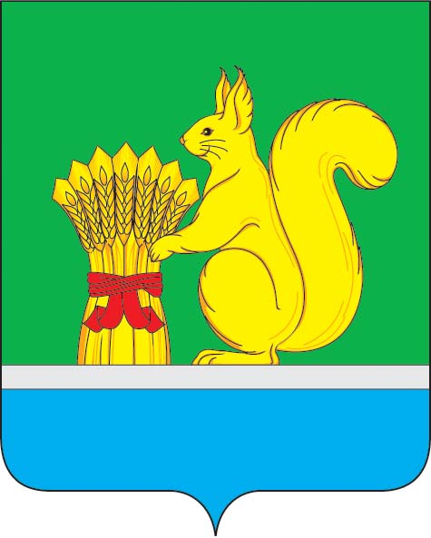
АДМИНИСТРАЦИЯ УРЖУМСКОГО МУНИЦИПАЛЬНОГО РАЙОНА
ПОСТАНОВЛЕНИЕ
09.10.2023 № 901
г. Уржум, Кировской области
О внесении изменений в постановление администрации Уржумского муниципального района от 28.04.2023 № 366
В соответствии со ст. 41 Устава Уржумского муниципального района администрация Уржумского муниципального района ПОСТАНОВЛЯЕТ:
1.Внести в постановление администрации Уржумского муниципального района от 28.04.2023 № 366 «Об утверждении Порядка предоставления дополнительной меры социальной поддержки для членов семей участников специальной военной операции, связанной с обеспечением и доставкой твердого топлива» следующие изменения:
1.1. В заголовке к тексту, преамбуле, пунктах 1,2 и 3 слова «членов семей участников специальной военной операции» заменить словами «отдельных категорий граждан».
1.2. В заголовке Порядка предоставления дополнительной меры социальной поддержки для членов семей участников специальной военной операции, связанной с обеспечением и доставкой твердого топлива на 2023 год слова «членов семей участников специальной военной операции» заменить словами «отдельных категорий граждан».
1.3. Пункт 1 Порядка после слов «(далее – участники специальной военной операции)» дополнить словами «и членам их семей, опекунам (попечителям), воспитывавшим участника специальной военной операции до достижения им совершеннолетия».
1.4. Пункт 2 Порядка дополнить словами:

«- участник специальной военной операции;

- опекуны (попечители), воспитывавшие участника специальной военной операции до достижения им совершеннолетия».

1.5. в пункте 4 Порядка слова «членов семей участников специальной военной операции» заменить словами «отдельных категорий граждан».

1.6. Пункт 5.3. дополнить словами «Если заявителем является участник специальной военной операции такие документы (сведения) не предоставляются».

1.7. В пункте 10 слова «членов семей участников специальной военной операции» заменить словами «отдельных категорий граждан».
1.8. В заголовке приложения №2 «Состав комиссии по рассмотрению вопросов оказания дополнительной меры социальной поддержки для членов семей участников специальной военной операции, связанной с обеспечением и доставкой твердого топлива на 2023 год» слова «членов семей участников специальной военной операции» заменить словами «отдельных категорий граждан».
1.9. В заголовке и тексте приложения №3 «Положение о комиссии по рассмотрению вопросов оказания дополнительной меры социальной поддержки для членов семей участников специальной военной операции, связанной с обеспечением и доставкой твердого топлива на 2023 год» слова «членов семей участников специальной военной операции» заменить словами «отдельных категорий граждан».
2. Настоящее постановление вступает в силу с момента опубликования в информационном бюллетене органов местного самоуправления Уржумского района Кировской области и подлежит размещению на официальном интернет портале Уржумского муниципального района (https://urzhumskij-r43.gosweb.gosuslugi.ru).

И.о. главы администрации Уржумского
муниципального района С.Н. Хабибуллина

